USE OF ALGAE BESIDES EGGSHELL WASTE (ESW) AS BIOFERTILIZER IN SOILLESS CULTURE FOR TOMATO PLANT NUTRITION

*Handan Ertürk

* Konya Food and Agriculture University, Bioengineering Department Konya, Turkey

Dr. Handan Erturk handan.erturk@gidatarim.edu.tr

ABSTRACT

Use of organic fertilizers instead of chemicals is known to be beneficial for human health and environment and is required for sustainable agriculture. There is not much knowledge about the use of eggshell waste in soilless culture, compared to chemical fertilizers. Eggshell waste (ESW) has been growing, since industrial processing of eggs for pasteurized liquid egg production increased. There was an estimated amount of 6.82 million tons of eggshell waste worldwide (2015). Eggshells, after process, are crushed and heat sterilized before being discarded to the soil. One medium sized egg contains about 750-800 mg of calcium. ‘ESW’ content is rich in terms of minerals e.g. phosphorus and potassium, too. Algae, C. vulgaris, grown in our laboratory for R&D studies with special growth medium was considered as rich mineral source too. Therefore application of ‘ESW’ besides algae was considered as bio-fertilizer and it was an aim to evaluate the bioavailability of nutrients supplied by the bio-fertilizer on tomato plant nutrition. ESW was collected by the students, cleaned and crushed to obtain a fine powder, sterilized in the oven at 105 C. Then acid treatment was performed with dilute acetic acid (3%) for Ca exposure from the CaCO₃ of the shell, left overnight and drained the next day. The soilless (hydroponic) system was constructed on the shelves of the growth room with temperature and humidity controls, w/ LED lighting, and liquid medium circulating in the cylindrical tubes where circulation was provided by air pumps. All treatments had good growth of the plants and gave ripened tomatoes. Experimental treatments were 1. Hydroponic medium only 2. ESW added medium 3. Algae added medium. Weight of the plants were recorded after 2 months. Algae added nutrient medium gave the highest growth of the treatments whereas ESW addition was not beneficial.

Keywords: Eggshell waste, algae, Chlorella vulgaris, biofertilizer, tomato, plant nutrition

ALGLERLE ZENGİNLEŞTİRİLMİŞ YUMURTA KABUKLARININ BIYO-GÜBRE OLARAK DOMATES BİTKİ BESLEMESİNDE KULLANILMASI
Handan Ertürk¹

¹ Konya Gıda ve Tarım Üniversitesi, Konya, Turkey

*Başlıca yazar: Dr. Handan Erturk handan.erturk@gidatarim.edu.tr

ÖZET

Yumurta kabuğu atıkları (YKA), yumurtaların pastörize yumurta üretimi için endüstriyel olarak işlenmesinden beri büyümektedir. Dünya çapında 2015 tarihinde 6.82 milyon ton yumurta kabuğu atığı olduğu tahmin edilmiştir. Yumurta kabuğu, işlendikten sonra, toz haline getirilip ısıyla sterilize edilip toprağa verilmektedir. Yumurta kabuğunun kalsiyum miktarı toprakta mineral kaynağı olarak kullanılmaktadır ve alkali dengesi sağlamak ve yapıyı desteklemek görevleri vardır. Bir orta boy yumurta yaklaşık 750-800 mg kalsiyum içerir. YKA içeriği mineral açısından da zengindir ör. Fosfor ve potasyum. Alg türü, C. Vulgaris laboratuvarımızda büyütülmüş olup, zengin mineral kaynağı olarak görülmektedir. Bundan dolayı, YKA alglerle zenginleştirilmiş şekliyle biyo-gübre olarak görülmüş ve biyo-gübreden sağlanan besinlerin domates bitkisi üzerinde biyo-yarayışlılığını değerlendirmek hedeflenmiştir. YKA öğrenciler tarafından toplanmış, temizlenmiş ve ince toz haline getirilip 105 Cde etüvde sterilize edilmiştir. Kabuktaki CaCO₃ ten kalsiyumun açığa çıkması için asitle muamele seyreltik asetik asitle (3%) bir gece bekletilerek ertesi gün süzülerek işlem yapılmıştır. Deneysel işlemler şöyle tasarlanmıştır. 1. Toprak sadece 2. YKA eklenmiş toprak 3. YKA artı alg eklenmiş ve 4. Alg sadece. Bitkilerin büyümesi 3 ay boyunca gözlenmiş ve toplanana kadar alg ve YKA bir kez tazelenmiştir. Tüm denemelerde iyi bir bitki büyümesi sağlanmış ve olgunlaşmış domatesler elde edilmiştir. Sonrasında topraksız kültür (hidroponik) denemeleri şöyledir 1. Hidroponik çözeltisi sadece 2. YKA eklenmiş 3. Alg eklenmiş. Bitkilerin ağırlığı 2 ay sonra ölçülmüştür. Besin ortamında alg eklenen deneme en yüksek büyümeyi vermiş ama YKA eklenmesi faydalı olmamıştır. Domates bitkisinin mineral analizi toplanmadan ve kurutmadan sonra, ICP cihazıyla yapılmıştır.

Anahtar kelimeler: Yumurta kabuğu atığı, Chlorella vulgaris alg, biyogübre, domates, bitki besleme

- GİRİŞ

Yumurtanın endüstriyel olarak işlenmesinin artmasıyla (likit, toz ve dondurulmuş yumurta üretimi) ekonomik kazanç sağlanmakla beraber, yumurta kabuğu atıkları halen çöp olarak görülmektedir (Erturk,2012). Yumurta kabuğu ağırlığı, toplam yumurta ağırlığının 11% ini oluşturur. Buradan da dünya yumurta üretimi 62 milyon ton olarak alındığında (FAO 2009), yumurta atığı yılda 6.82 milyon ton tahmin edilmektedir (Boron, 2004). Yumurta işleme sanayii atıklarının çevreye zarar vermemesi açısından en az 80 C de ısıl işlemle dezenfekte edilmeleri ve sonra toz haline getirilmeleri şarttır. Bu şekilde elde edilen toz yumurta kabuğu, genel olarak hayvan yemi katkısı olarak kullanılır.
Yumurta kabuğu atıklarının toprağın asitliğini dengelemede, kalsiyum eksikliği olan topraklarda kalsiyum zenginleştirilmesi için ve biyomalzemelerin özelliklerini arttırmada yapı materyali olarak kullanıldığı bilinmektedir (Sah, 2016). Kompost işlemine giren organik atıklara belli oranda yumurta kabuğunun katkı olarak eklenmesi sonucunda, karışımın kalsiyumca zengin ticari kompost şeklinde pazarlanması da incelenmiştir (Soares, 2013). Yumurta kabuğu atığının, kirlenme olan topraklarda ağır metallerin sabitleştirilmesinde kullanılması (Ok, 2011) ve sulu çözeltilerden metallerin ayrıştırılmasında maliyeti düşük tutucu madde olarak görülmesi (Ahmad, 2012) üzerine yayınlar vardır.
Bir adet orta boy yumurta kabuğu, toz halinde yaklaşık 750-800 mg kalsiyum ve diğer mikro elementler içermektedir. (Kingori, 2011). Kurutulan ve öğütücüde toz haline getirilen yumurta kabuğu kalsiyum ve protein kaynağıdır. (Oliviera, 2013). Özellikle kalsiyum karbonat, CaCO₃ şeklinde bulunan kalsiyumun yanı sıra diğer mineraller de ör. Fosfor ve potasyum da gübre içerikleri olarak önemlidir.
Biyo-gübrelerin, verimliliği ve ürün kalitesini arttırmaları ve bitkilerde hastalık vb. olumsuz koşulları engellemeleri nedeniyle kullanımları artmaktadır. Biyolojik sistemlerin sürdürülebilirliğinin öneminin bilinmesi ve artması üzerine organik zirai atıkların değerlendirilmesi ve gıda endüstrisine katma değer sağlanması amaçlanmaktadır. Organik gübrelerin uygulanmasıyla, toprağa fiziksel (yapı arttırıcı özellik vb.), kimyasal (besin değerinin arttırılması) ve biyolojik (mikro flora) katkı sağlandığı bilinmektedir. Bu şekilde organik madde miktarının arttırıldığı uzun vadeli çalışmalarda, ürün kalitesi ve toprak özelliklerinin gözenekli yapı, su tutma kapasitesi vb. geliştirildiği rapor edilmiştir. (Chang vd., 2010). Kimyasalların uygulanmasını en aza indirmek ve verimliliği sürdürmek için organik katkıların kullanılması, çevre ve insan sağlığı açısından değerli bulunmaktadır. Ancak topraksız üretimde, bitki beslemede besinlerin biyo-yarayışlılığı ve bitkinin organik gübrelere cevap vermesi hakkında yeterli bilgi bulunmamaktadır.

- MATERYAL VE YÖNTEM:

  - MATERYAL:
Yumurta kabuğu atıkları öğrenciler tarafından toplanıp laboratuvara getirilmiştir. Kabuklar sterilizasyon amacıyla 105 Cde etüvde ısıl işleme tabi tutulmuştur. Kabukların renginin dönmesiyle etüvden alınmış, mikserden geçirilerek toz haline getirilmiştir. Kabuktaki kalsiyumun kalsiyum karbonata dönüşmesi için sirke asidiyle muamelesi gerekmektedir. Kabuklar toz halinde bir behere alınmış ve üzerini örtecek kadar 3% lik asetik asit çözeltisi eklenmiştir. Bir gece asitle muamelesi devam etmiş ertesi gün çökmüş olan toz süzülerek elde edilmiştir. Her bir fideye bir ç.k. ölçekte (20gr) ymrt kabuğu atığı tartılıp besin ortamına katılmıştır (topraklı yada sulu çözelti)

  - YÖNTEM:

    - Topraklı saksı denemeleri:

Sıvı çözelti dışında toprak saksılarda da bir set deneme yapmıştır. Seradan alınan domates yetiştirilen topraklı saksılarda aynı menseili aynı tip domatesle bitki büyüme çalışması yapılmıştır. Topraklı saksılarda ekilen domatesler üzerinde yukarıdaki gibi denemelerle bitki büyüme gözlemlenmiştir. Topraklı saksılarda meyve elde edilip olgunlaşmasından sonra meyveler toplanmış ve analizler yapılmıştır.
Denemeler (treatment) aşağıdaki gibi belirlenmiş ve yapılmıştır:
1. Katkısız toprak
- Yumurta kabuğu tozu katkılı toprak
- Alg katkılı toprak
- Alg+yumurta kabuğu katkılı toprak

Büyüme 3 ay boyunca izlenmiş, periyodun sonunda numune alınıp, ICP mineral analizine verilmiştir. Çalışma sonunda toplanan bitkiden (sap) ve meyveden (domates) örnekler alınıp analiz edilmiştir. Her bir saksıdan elde edilen bitkilerin ve meyvelerin yaş ağırlıkları ölçülüp kaydedilmiştir.
Bitkide ve meyvede aşağıdaki mineral analizleri ICP cihazında yapılmıştır
Element analizleri:
Temel elementler: P, K, Ca, Mg, S
Eser elementler: Fe, Mn, Cu, Zn, Mo, B
Yukarıdaki element analizleri bitkide ve meyvede alınan numunelerle, ICP cihazında yapılmıştır.
Çalışmanın başında bitkilerin yaş ağırlıkları, besin çözeltisinin pH/EC değerleri ve mineral analiz değerleri not edilmiştir. Çalışmanın sonunda, bitkinin kuru ve yaş ağırlık değerleri, bitkiden elde edilen meyve sayısı ve ağırlığı kaydedilmiştir. Böylece bitkide verim hesaplamaları, ağırlık cinsinden karşılaştırma yapılmıştır. Ayrıca bitkilerde ve meyvelerinde görsel olarak izlenimler not edilmiştir. Renk açıklık/koyuluk farkı, çürüme bozulma, sararma/kararma vb. gözle görünür değişimler not edilmiştir.

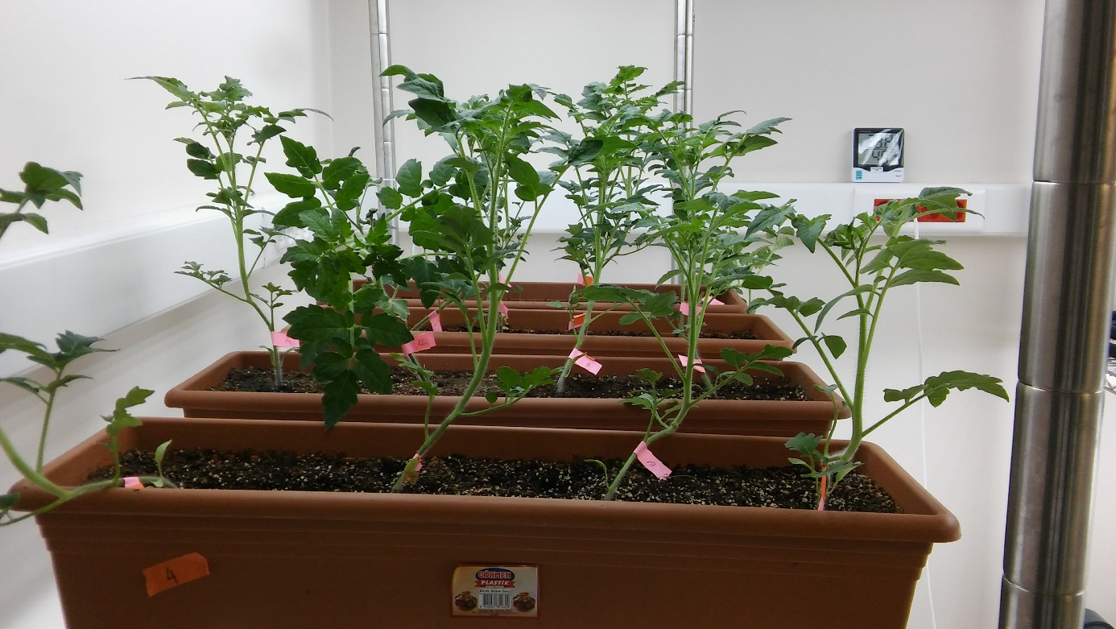
Resim . Topraklı saksı denemeleri

    - Topraksız (hidroponik çözelti) denemeleri:

Çözeltilerin hazırlanması: Her tankın kapasitesi yaklaşık 20 L suya 40 ml biovin konulup, iyice karıştırılarak besin çözeltisi hazırlanmıştır. Periyodik olarak çözeltilerin pH/ EC sıcaklık değerlerini ölçüp, tanklardaki çözelti seviyesi kontrol edilmiştir. Çözeltiler düzgün ve aralıklı olarak değiştirilerek yeni ortamla tazelenerek süreç 2 ay kadar devam ettirilmiştir.
Araştırma bitki besleme odasında, oluk tipi saksılarda, Konya Şeker A.Ş.den temin edilen besin çözeltisi kullanarak yapılmıştır. Konya Şeker A.Ş. nin seralarından temin edilen, sırık tipi menşeyi bilinen domates fidesi temin edilmiştir. Deney düzeneği oluklu sistem pompalarla Kafa motoru debi 170-300 L/saat) tanklardaki biovinli sıvının sirkülasyonu sağlanacak şekilde inşa edilmiştir. Bitki odasında sıcaklık ve nem kontrolü ve LED lambalarla aydınlatılan raflarda sistem kurulmuştur (Resim 1). Her bir olukta açılan dört delikte yerleştirilen küçük file saksılara domates fideleri yerleştirilmiştir. Çözeltinin oluklardaki miktarı haftada bir kontrol edilmiş, çözeltinin pH ve EC değerleri ölçülüp değişiklik olup olmadığına göre ekleme yapılarak sirkülasyon devam ettirilmiştir. Tanklardaki çözeltiler 15 günde bir boşaltılıp, tanklar temizlenip tekrar taze solüsyon eklenmiştir.
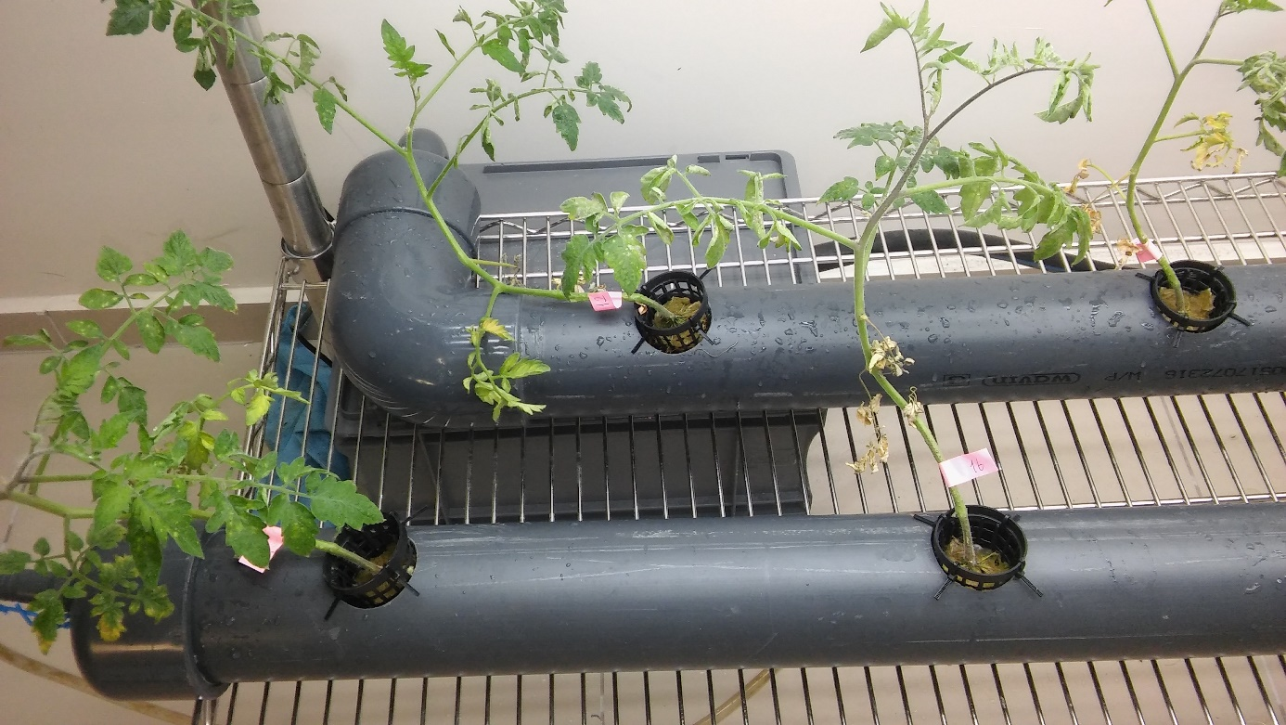
Resim 2. Topraksız (Hidroponik) deney düzeneği

Denemeler (treatment) aşağıdaki gibi belirlenmiş ve yapılmıştır:
- Hidroponik çözeltisi (sadece)
- Yumurta kabuğu atığı katkılı hidroponik çözeltisi
- Alg katkılı hidroponik çözeltisi

Sıvı çözeltideki bitki besleme deneyleri yukarıdaki denemelerle yapılmıştır. Bitkiler (domates fideleri) her olukta 4 adet olacak şekilde file saksılar içine yetiştirilmiştir. Oluklarda dolaşan çözeltilerin seviyesi pH ve EC değerleri periyodik olarak ölçülmüştür. Her bitkiden 2 ay çalışma süresinin sonunda, meyveden (domates) ve sapından numune alınmış ve analizler yapılmıştır.

